

**Kształtowanie cyfrowej przyszłości: pierwsze Dni Otwartych Danych UE**

**Pierwsze w historii Dni Otwartych Danych UE odbyły się online w dniach 23–25 listopada 2021 r. Wydarzenie to obejmowało międzynarodową konferencję** [**EU DataViz**](https://op.europa.eu/en/web/eudataviz/) **na temat otwartych danych i wizualizacji danych oraz finał dorocznego konkursu poświęconego otwartym danym** [**EU Datathon**](https://op.europa.eu/en/web/eudatathon).

[Dni Otwartych Danych UE](https://op.europa.eu/en/web/euopendatadays) zaprojektowano tak, aby wzbudzić zainteresowanie wszystkich odpowiednich stron i podmiotów ponownie wykorzystujących dane, ze szczególnym uwzględnieniem potrzeb unijnego sektora publicznego. Wydarzenie to przyciągnęło ponad 2 tys. uczestników, w tym entuzjastów danych, ekspertów ds. wizualizacji danych i osób poszukujących rozwiązań. Prelegenci reprezentujący różne sektory społeczeństwa, w tym administrację publiczną, uniwersytety i organizacje międzynarodowe, takie jak Bank Światowy, przedstawili swoje doświadczenia.

Dni Otwartych Danych UE zostały otwarte przez Hilde Hardeman, nowo mianowaną dyrektor generalną Urzędu Publikacji. W ceremonii otwarcia uczestniczyło również szereg prelegentów wysokiego szczebla. Xavier Bettel, premier Luksemburga, podkreślił, że rząd Luksemburga priorytetowo traktuje transformację cyfrową, a Johannes Hahn, europejski komisarz ds. budżetu i administracji, przedstawił kontekst wizji Komisji w zakresie transformacji cyfrowej UE do 2030 r. Inspirujące uwagi na temat przyszłości otwartych danych przedstawili Boštjan Koritnik, słoweński minister administracji publicznej, reprezentujący prezydencję słoweńską w Radzie Unii Europejskiej, oraz Pascal Leardini, zastępca sekretarza generalnego i dyrektor ds. operacyjnych Komisji Europejskiej.

**EU DataViz 2021 (23–24 listopada 2021 r.)**

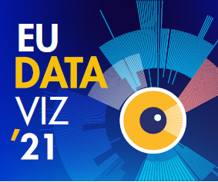Dni Otwartych Danych UE rozpoczęły się od konferencji EU DataViz 2021, mającej na celu wymianę doświadczeń i najlepszych praktyk związanych z otwartymi danymi i wizualizacją danych. W pierwszym dniu konferencji przeanalizowano rolę otwartych danych jako kluczowego warunku sprzyjającego transformacji cyfrowej. Na sesji plenarnej Yvo Volman z Komisji Europejskiej przybliżył perspektywę UE na temat otwartych danych i szczegółowo przedstawił plany tworzenia jednolitego europejskiego rynku danych. Podczas odrębnych sesji poruszono szereg tematów, począwszy od interoperacyjności i dostępności otwartych danych w UE, a skończywszy na m.in. tworzeniu ekosystemów otwartych danych.

Dzień drugi poświecono wizualizacji danych. Sixtine Bouygues z Komisji Europejskiej podkreśliła korzyści i wyzwania związane z wizualizacją danych dla administracji UE, a Valérie Saintot z Europejskiego Banku Centralnego skupiła się na wizualizacji danych jako nośniku innowacji. Podczas równoległych sesji dyskutowano o wizualizacji danych jako narzędziu odkrywania nowej wiedzy poprzez sztukę narracji. Analizowano również projekty wizualizacji danych, które odniosły sukces na arenie międzynarodowej, a także najnowsze tendencje w tej dziedzinie.

**EU Datathon (25 listopada 2021 r.)**

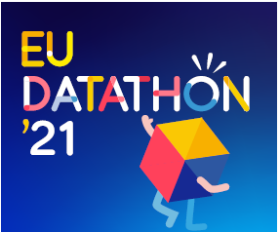

Dni Otwartych Danych UE zakończyły się finałem EU Datathon – dorocznego unijnego konkursu poświęconego otwartym danym. Dziewięć zespołów finalistów, wybranych spośród prawie 100 zgłoszeń z 33 krajów, konkurowało w trzech kategoriach, zgodnych z priorytetami politycznymi Komisji Europejskiej.

Przed finałem zespoły przedstawiły swoje pomysły dotyczące aplikacji opartych na otwartych danych UE w serii [filmów wideo](https://www.youtube.com/playlist?list=PLT5rARDev_rnik8jF6E8k5AjN5zeJmqXG). 25 listopada 2021 r. przedstawiły one jury i publiczności w pełni działające aplikacje. Łączna kwota nagród, wraz z nagrodą publiczności, wyniosła 99 tys. euro. W swoim głównym przemówieniu komisarz Johannes Hahn pochwalił innowacyjne podejścia zespołów i zaproponowane przez nie rozwiązania, które mają pomóc Europie sprostać jej głównym wyzwaniom: „Dokonanie postępu utrudnia nie tylko brak technologii, lecz często brak odpowiedniego sposobu myślenia [...]. Stworzyliście udane nowe projekty i aplikacje umożliwiające rozwiązanie kluczowych wyzwań, którym musimy sprostać.”

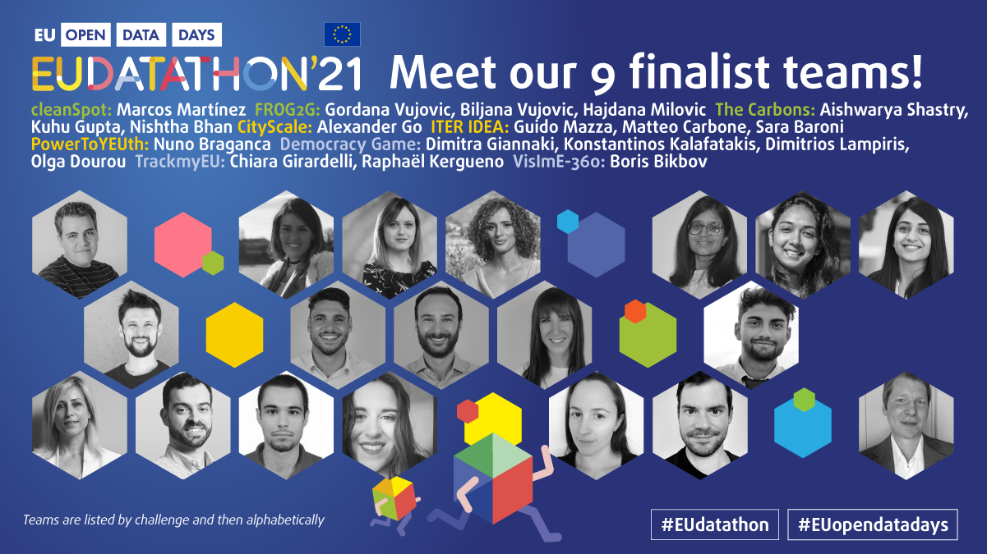

Jury składające się z 18 specjalistów ds. danych pod przewodnictwem Pera Nymanda-Andersena (Europejski Bank Centralny) wybrało zwycięzców każdego konkursu.

Zwycięzcy **konkursu 1: Europejski Zielony Ład**

Pierwsze miejsce: **The Carbons** – Odżywiaj ciało, nie zanieczyszczając Ziemi. (Indie)

Drugie miejsce: **cleanSpot** – Zwiększ recykling, ponieważ nie ma planety B. (Hiszpania)

Trzecie miejsce: **FROG2G** – Pokoloruj Twoje miasto na zielono, drzewo za drzewem. (Czarnogóra)

Zwycięzcy **konkursu 2: Gospodarka służąca ludziom**

Pierwsze miejsce: **ITER IDEA** – Nowy portal zwiększający mobilność kobiet w Europie. (Włochy)

Drugie miejsce: **PowerToYEUth** – Wyszukaj finansowanie publiczne dla swojego MŚP i zwiększ zatrudnienie młodzieży. (Portugalia)

Trzecie miejsce: **CityScale** – Stwórz wizualizację, porównaj i znajdź najlepsze miejsca do życia. (Ukraina)

Zwycięzcy **konkursu 3: Europa na miarę ery cyfrowej**

Pierwsze miejsce: **TrackmyEU** – Analizuj politykę UE, śledź interesujące Cię tematy i zabierz głos w Brukseli! (Francja, Włochy)

Drugie miejsce: **Democracy Game** – Spróbuj swoich sił w polityce za pomocą wirtualnego narzędzia do dyskusji. (Grecja)

Trzecie miejsce: **VislmE-360** – Zyskaj pełen wgląd w kwestię zaburzeń wzroku w UE. (Włochy)

**Nagroda Publiczności**

Nagrodę Publiczności przyznano następującym zespołom:

Pierwsze miejsce: **ITER IDEA** (Włochy)

Drugie miejsce: **cleanSpot** (Hiszpania)

Trzecie miejsce: **FROG2G** (Czarnogóra)

Dni Otwartych Danych UE zostały zorganizowane przez [Urząd Publikacji Unii Europejskiej](https://op.europa.eu/pl/home) przy aktywnym wsparciu ponad 60 partnerów reprezentujących dostawców danych z instytucji i agencji UE, krajowych portali otwartych danych i krajowych urzędów statystycznych oraz kluczowych podmiotów sektora cyfrowego w Luksemburgu.